|  |  |
| --- | --- |
| **Caso de Teste** | TCS_LEIL_011 - UC0011 - Validar Consultar Datas e Prazos |
| **Data de Execução** | 20/09/2018 |
| **Status** | Ok |
| **Nome do Testador** | Marcio Silva |

Passo 1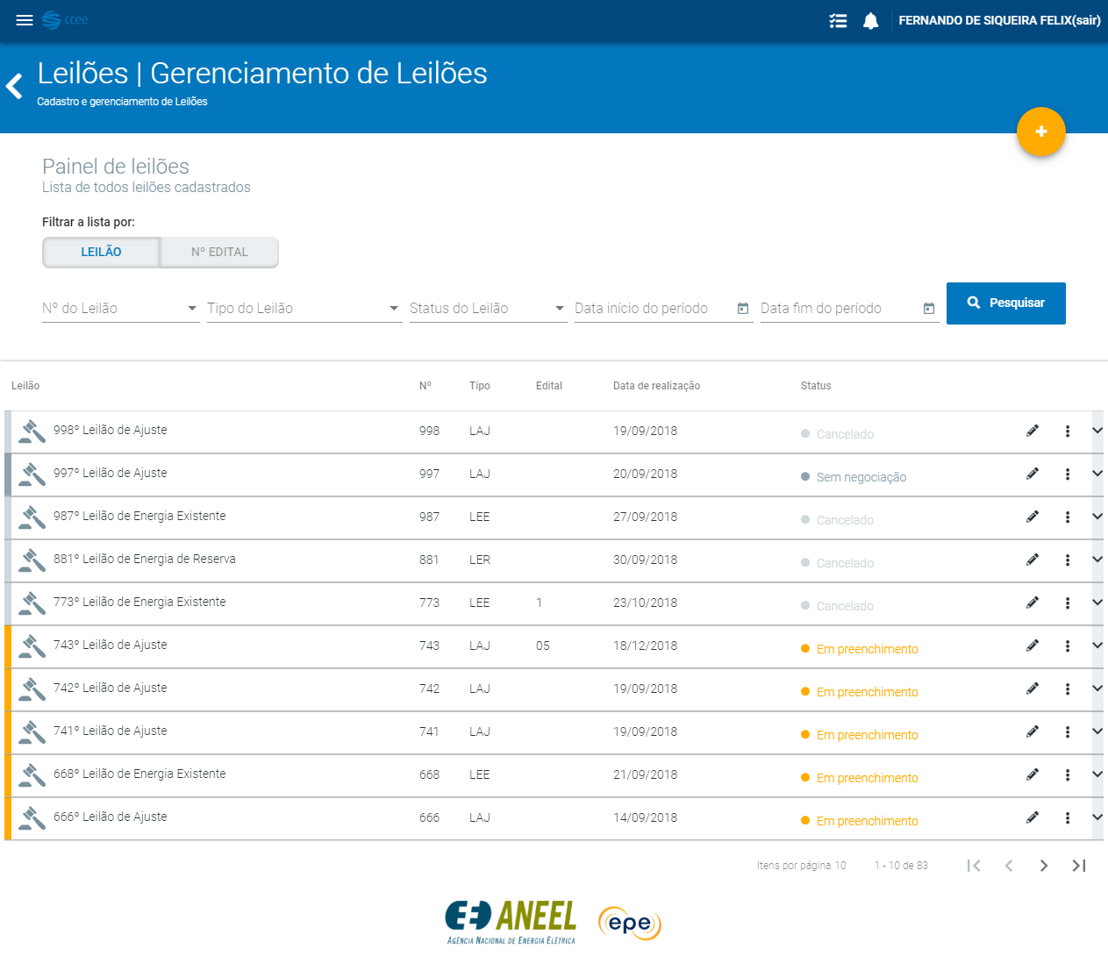

Passo 2

Passo 3

Passo 4

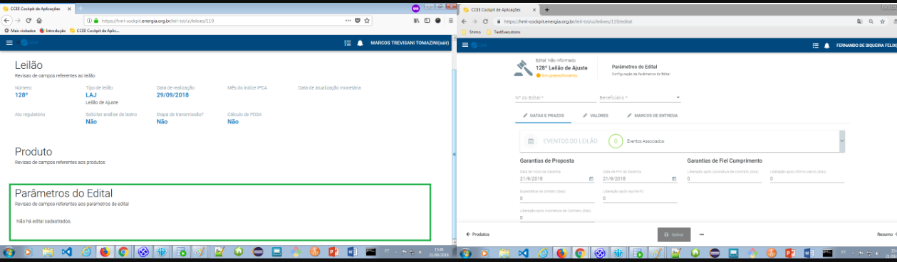

Passo 5

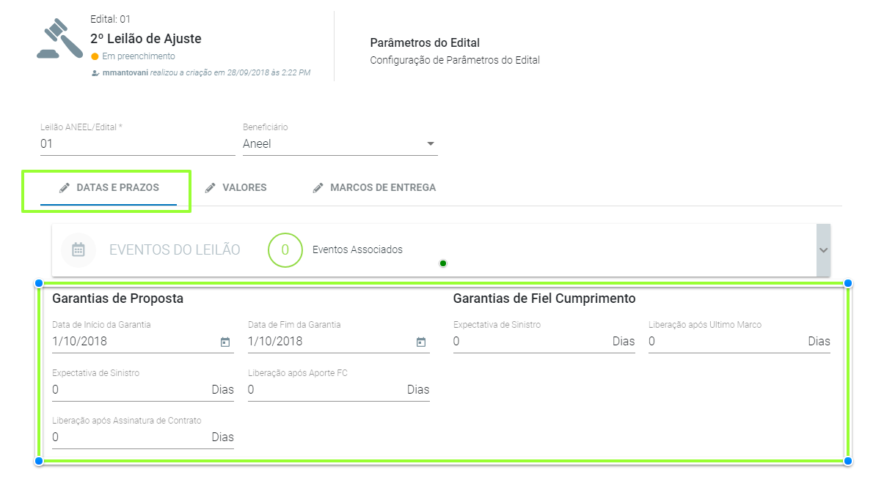

Passo 6

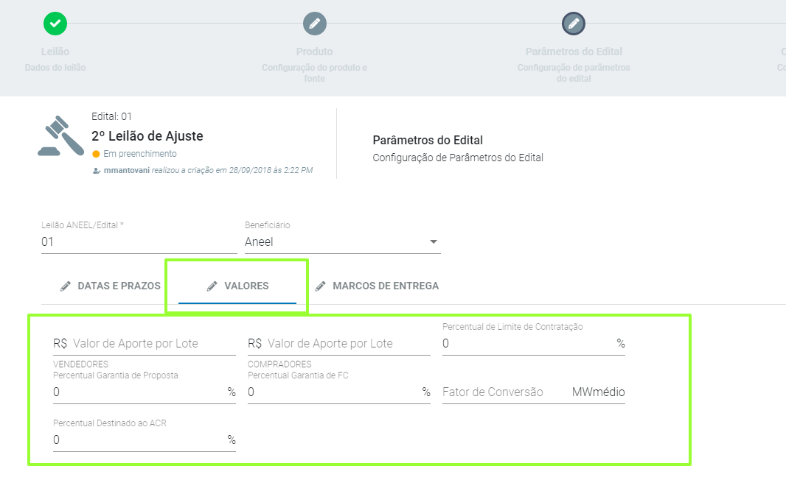

Passo 7

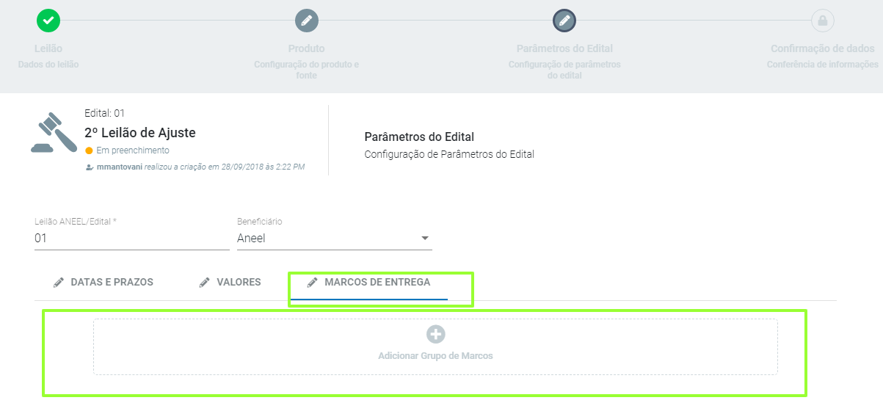

Passo 8

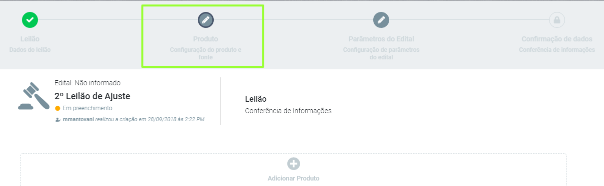

Passo 9

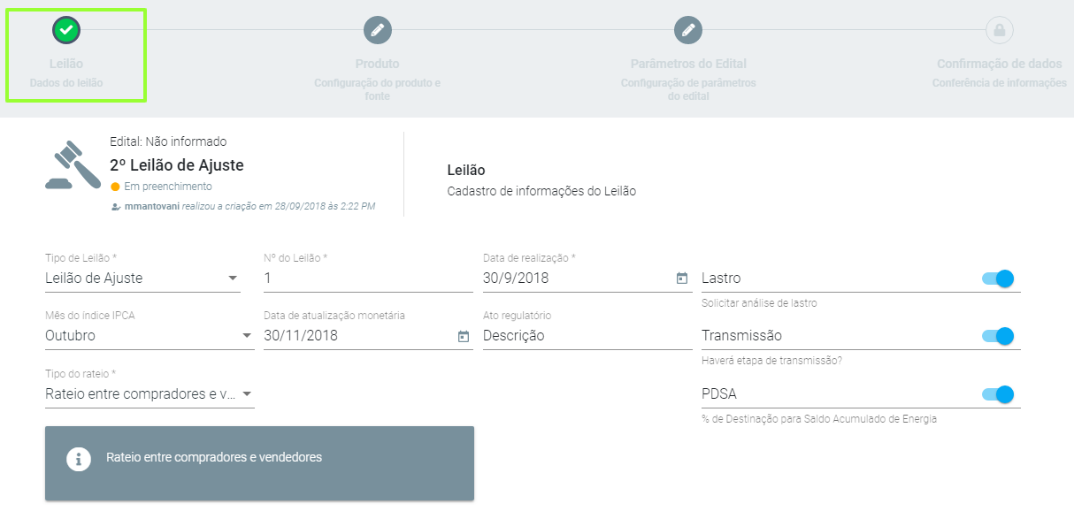

Passo 10

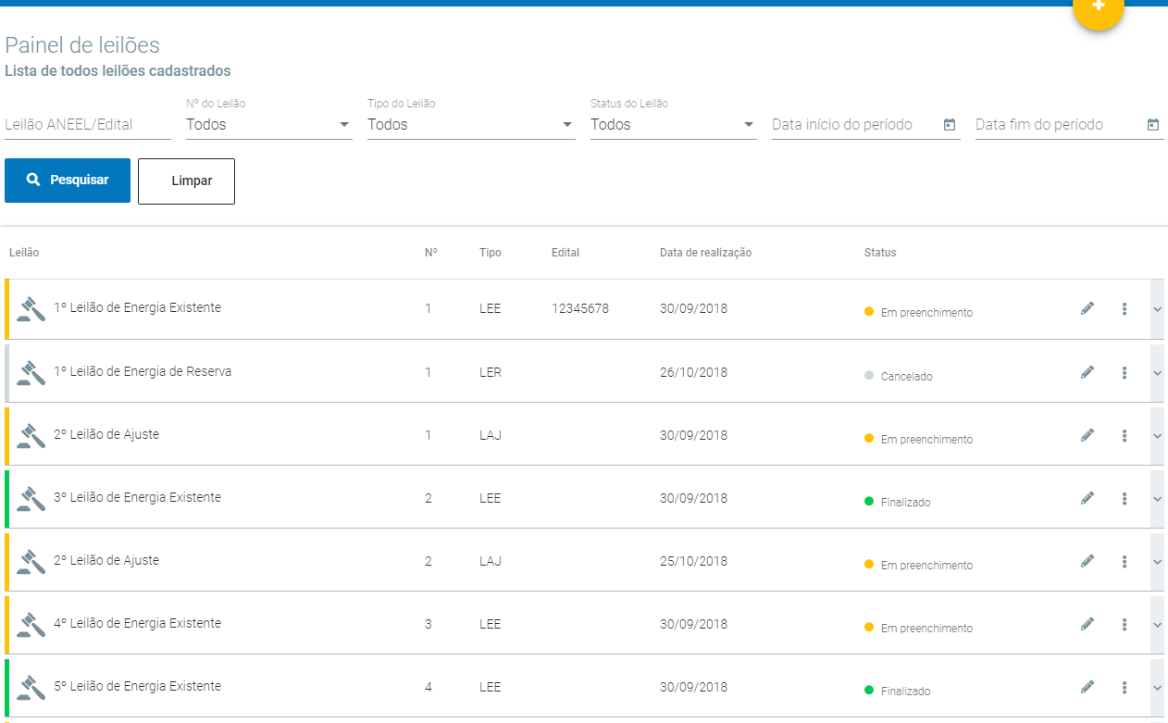

Passo 11

Passo 12

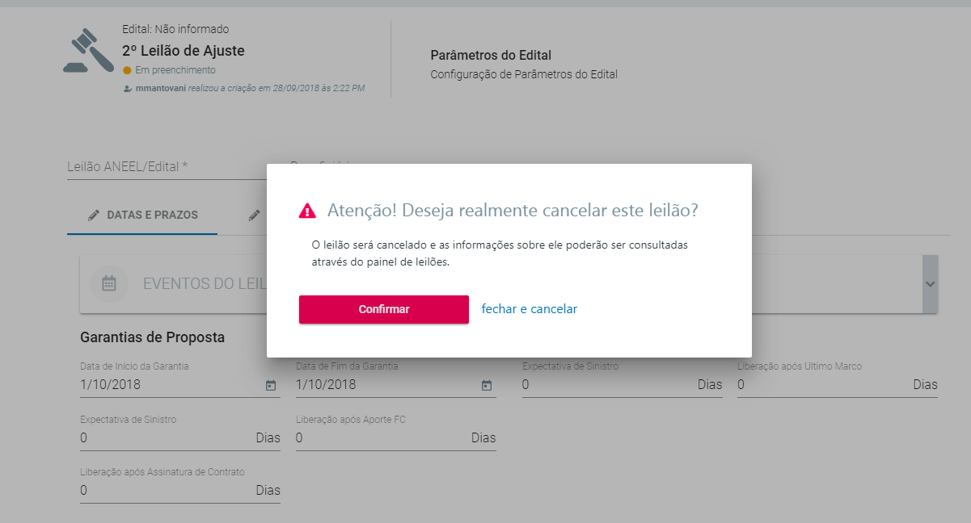

Passo 13

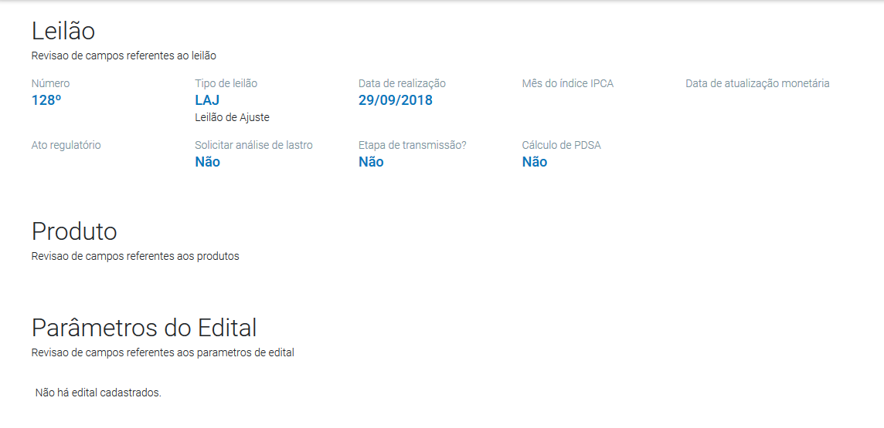

Passo 14

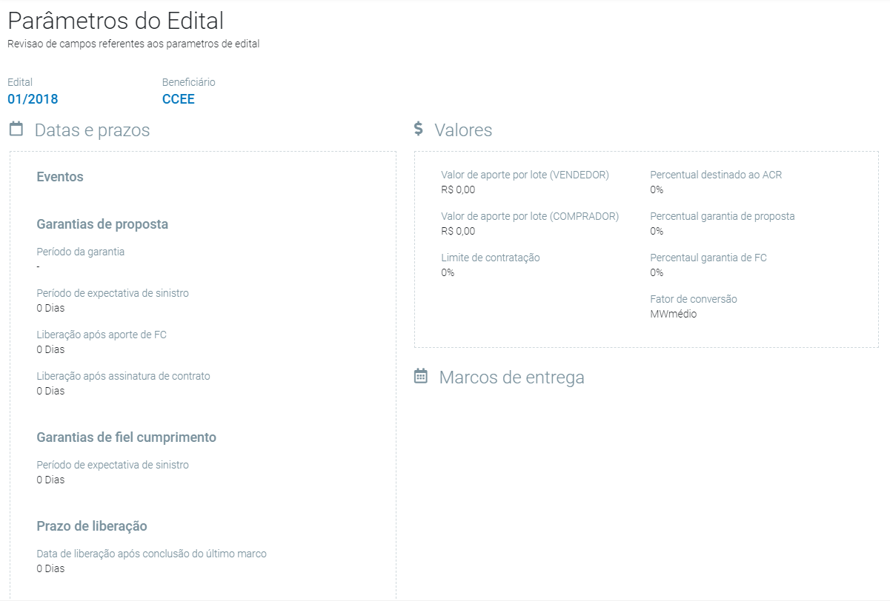

Passo 15

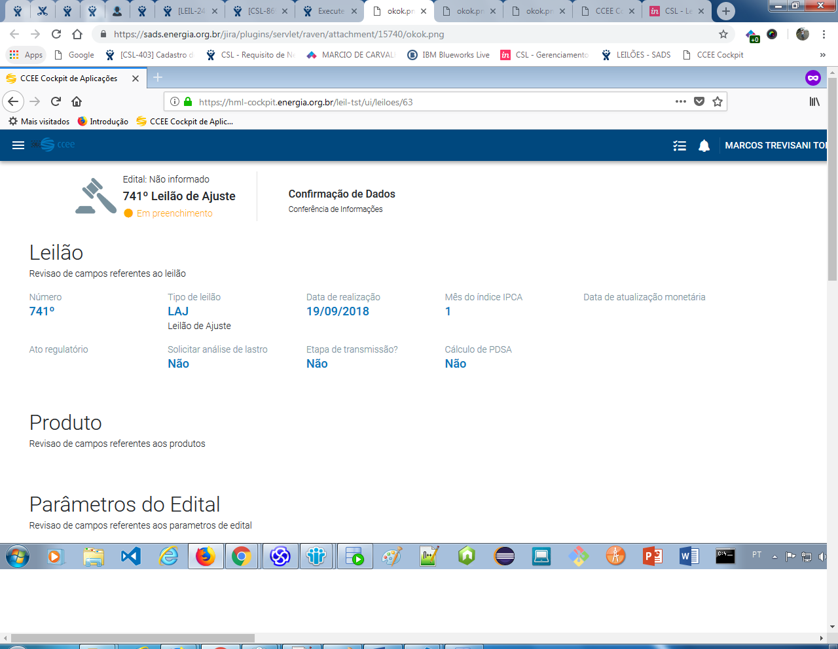

Passo 16

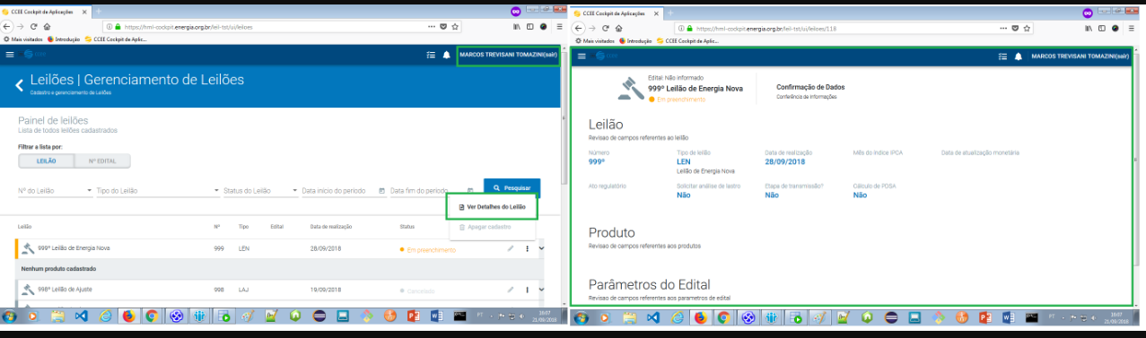

Passo 17

